Тезисы доклада

- НАЗВАНИЕ ДОКЛАДА:
(на русском языке) – К вопросу о разработке сетевого УМКД «Английский язык» в системе Blackboard (из опыта работы)

(на английском языке) – Designing set of EFL on-line teaching materials in Blackboard learning platform

- АВТОРЫ:
(на русском языке) – Гусева Светлана Геннадьевна, кандидат педагогических наук
(на английском языке) – Guseva Svetlana Gennadievna, candidate of pedagogical sciences

- ОРГАНИЗАЦИЯ (полное наименование, без аббревиатур):
(на русском языке) – Петрозаводский государственный университет, Институт иностранных языков
(на английском языке) – Petrozavodsk State University, Institute of Foreign Languages

- ГОРОД:
(на русском языке) – Петрозаводск
(на английском языке) – Petrozavodsk

- ТЕЛЕФОН: 89114126674

- ФАКС:

- E-MAIL: sguseva@mail.ru

- АННОТАЦИЯ:
(на русском языке) – В публикации рассматриваются вопросы, связанные с разработкой УМКД «Английский язык», специфика предмета, проблемы и перспективы разработки курса.
(на английском языке) – Questions related to designing Designing set of EFL on-line teaching materials in Blackboard learning platform, problems and development prospects are covered in the publication.

- КЛЮЧЕВЫЕ СЛОВА:
(на русском языке) – УМКД, английский язык, Blackboard
(на английском языке) – set of teaching materials, EFL, Blackboard

- ТЕКСТ ТЕЗИСОВ ДОКЛАДА:

ФГОС третьего поколения для высшей школы предполагают значительное увеличение доли самостоятельной работы, которую необходимо целенаправленно организовывать для развития компетенций, обозначенных в стандарте. Специально разработанная система самостоятельной работы, в том числе на основе сетевых образовательных технологий (СОТ) и систем дистанционного обучения (СДО), позволяет определить и скорректировать индивидуальный образовательный маршрут каждого обучающегося и восполнить пробелы среднего школьного образования, если они существуют. С их помощью происходит адаптация процесса обучения к индивидуальным потребностям и способностям студента.
Наряду с информационной компетенцией, владение иностранным языком включено в перечень общекультурных компетенций ФГОС. Соответственно, специально организованная работа по овладению иностранным (английским языком) позволяет выполнить требования стандарта и подготовить выпускника конкурентно способного на современном рынке труда, который во многом определяется процессами глобализации и интернационализации.
Наш опыт использования СОТ и СДО в образовательном процессе позволяет прийти к выводу о том, что при разработке он-лайн курса необходимо учитывать специфику предмета «английский язык». Перечислим те черты, которые присущи данной дисциплине и являются основополагающими. Во-первых, любой иностранный язык беспредметен. Другими словами, он может быть наполнен любым содержанием. В процессе изучения иностранного языка мы можем обсуждать различные темы в зависимости от специализации и направлений подготовки. Во-вторых, в основе овладения иностранным языком лежит формирование навыков и развития умений в четырех видах речевой деятельности: говорении, аудировании, чтении и письма. Таким образом, значимость приобретают не знания, а умения применять их на практике. Процесс овладения языком носит практический характер, что должно отражаться в УМКД и учитываться при разработке учебно-методических материалов по дисциплине, которые размещены он-лайн и предлагаются студентам для самостоятельной работы.
Кроме того, разработка заданий курса должна осуществляться с учетом уровней владения иностранным языком, предложенных Советом Европы в документе под названием «Общеевропейские компетенции владения иностранным языком: Изучение, преподавание, оценка» ("Common European Framework of Reference: Learning, Teaching, Assessment"). Компетенции определяют, чем необходимо овладеть изучающему язык, чтобы использовать его в целях общения, а также какие умения ему необходимо развить, чтобы коммуникация была успешной. Уровни владения и компетенции необходимо учитывать при разработке содержания занятий, форм текущей и итоговой аттестации. Мы также учитываем комплексный характер обучения иностранному языку. Взаимосвязанное обучение всем видам речевой деятельности является одним из методических принципов, равно как и принципы учета родного языка, личностно-ориентированного обучения, индивидуализации и дифференциации. Все это должно быть учтено при разработке курсов на основе СДО и СОТ.
Наш опыт разработки он-лайн курса по английскому языку в системе «Blackboard» позволяет предположить, что к положительным сторонам его дальнейшего использования можно отнести следующее:
- в учебно-методических материалах в полной мере удалось реализовать их междисциплинарный и межпредметный характер;
- по мере использования ресурса повысится общий уровень владения компьютерными и информационными технологиями;
- продолжится развитие универсальных учебных действия, среди них: умение планировать свое время, обозначать цели и задачи каждого этапа, расширять круг исследовательских задач;
- сформируются познавательные интересы студентов;
- повысится мотивация к изучению английского языка.
Использование УМКД «Английский язык» в системе «Blackboard» позволяет варьировать упражнения и задания, использовать виджеты, делать перекрестные ссылки на Интернет-ресурсы, разрабатывать тестовые задания для самостоятельной работы. Студенты работают в автономном режиме, самостоятельно выбирая уровень сложности заданий, темп и время работы. Они мгновенно получают обратную связь, имеют возможность вернуться к правилу-инструкции. Тренировка материала и формирование навыков и умений обеспечивается за счет дополнительных заданий и упражнений
При всей привлекательности использования инновационных систем разработка курсов по английскому языку имеет ряд ограничений, которые на данном этапе сложно решить в силу технических причин. Перечислим некоторые из них. Во-первых, сложно организовать работу над таким видом речевой деятельности как говорение. Как известно, производство устной речи обусловлено рядом сложных механизмов, которые включают в себя сформированные лексико-грамматические и фонетические навыки, речевой слух, вероятностное прогнозирование и ряд других. Однако более важным является наличие речевого партнера, который осуществляет обратную связь, осуществляет внешний контроль и коррекцию. В рамках диалога развиваются стратегическая и дискурсивная компетенции. Разработка данного блока требует высокой технической оснащенности компьютеров пользователей, что не всегда представляется возможным на данном этапе. Функции системы «Blackboard» в этом вопросе пока ограничены.
Открытой остается и проблема развития умений письменной речи, например такого вида письма как эссе. Так как письменные высказывания студентов носят индивидуализированный характер, то сличение их с эталоном, заложенным в систему,
не позволяет объективно оценить образовательные продукты обучаемых. В этом случае необходима проверка письменного задания преподавателем.

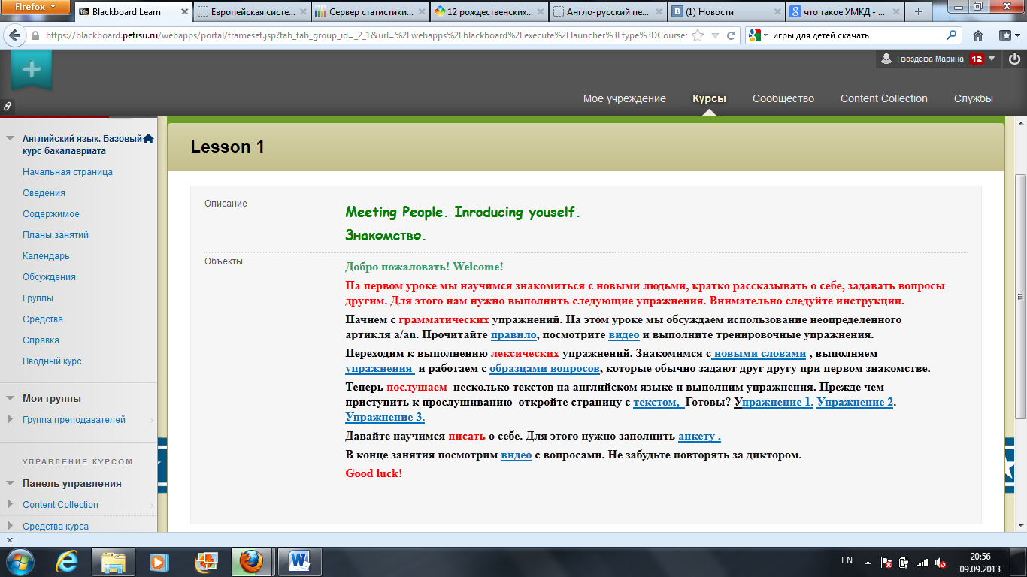

Рис. 1. Интерфейс курса «Английский язык для бакалавров» в системе «Blackboard». Пример поурочного планирования.
Подводя итог, можно сказать, что использование системы «Blackboard» для разработки УМДК «Английский язык» имеет огромный образовательный потенциал при условии решения технических проблем.

